2022-2023 MOKSLO METŲ II PUSMEČIO VAIKŲ PASIEKIMO IR PAŽANGOS ANALIZĖ

Remiantis Kauno lopšelio darželio ,,Tukas“ ikimokyklinio ir priešmokyklinio amžiaus vaikų ugdymo(si) pažangos ir pasiekimo aprašu, vaikų pažanga fiksuojama du kartus metuose. Antrinis vertinimas vyko 2023 m. gegužės mėnesio pabaigoje, jis pateiktas sistemoje ,,Mūsų darželyje“. Apžvelgiant sistemoje grupių mokytojų pateiktus duomenis galima išskirti kiekvienos grupės stipriąsias bei silpnąsias ugdymosi sritis bei numatyti individualius poreikius ir tobulintinas kryptis ateinantiems mokslo metams.
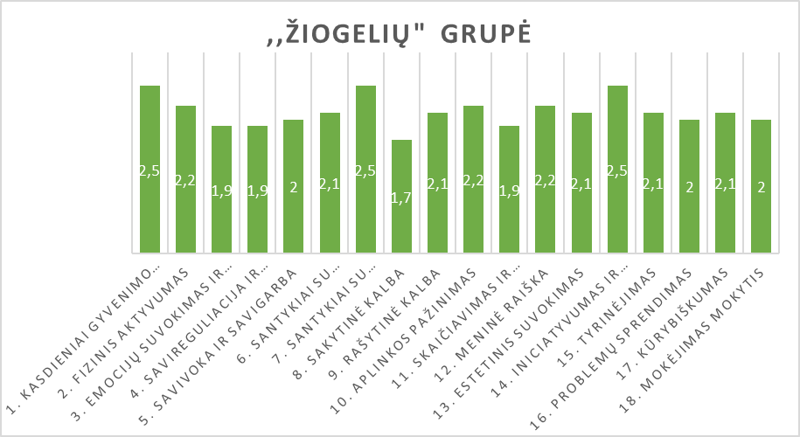
LOPŠELIO AMŽIAUS GRUPĖS:
Stipriosios ugdymosi sritys: Pirmajame vertiname išryškėjusi stiprioji ugdymosi sritis fizinis aktyvumas, tokia ir išlieka, vaikai yra aktyvūs, geba savarankiškai plėtoti žaidimą su kamuoliu: jį mesti, spirti, pagauti. Visi grupės ugdytiniai lipa laiptais aukštyn pristatomuoju žingsniu, žygiuojant per kliūtis išlaiko pusiausvyrą. Metų pabaigoje sustiprėjo savireguliacijos ir savikontrolės sritis. Vaikai išsigandę, užsigavę nusiramina kalbinami šalia esančio suaugusiojo. Ankstyvojo amžiaus vaikai patys pradeda ieškoti ir atrasti nusiraminimo būdų (apsikabina minkštą žaislą, ropščiasi ant kelių), reaguoja į kalbos toną, intonaciją. Pastebima kad stiprioji grupės sritis yra kūrybiškumas ir tyrinėjimas, vaikai domisi naujais daiktais, garsais, atranda naujus veikimo būdus (tapo ant veidrodžio, nardina daiktus į vandenį, rūšiuoja bei grupuoja daiktus pagal spalvą, dydį).
Silpnosios ugdymosi sritys: Sakytinė kalba: įdėmiai klausosi suaugusiojo, bet patys dar mažai kalba. Keli vaikai negeba į sakinį sujungi kelių žodžių. Kalba dar neaiški, supranta, bet patys nevartoja elementarių žodžių, parodo piršteliu, ko nori. Skaičiavimas ir matavimas: gestais, mimika parodo, jog suvokia, ką reiškia yra (nėra). Ne visi moka suskaičiuoti bent iki trijų, reikėtų skatinti toliau domėtis rašytiniais ženklais, skaičių simboliais. Mokėjimas mokytis: dar ne visi vaikai sugeba atpažinti iškilusius sunkumus, sunkiai sekasi priimti tinkamus sprendimus, nepajėgia susidoroti su iškilusiomis problemomis.
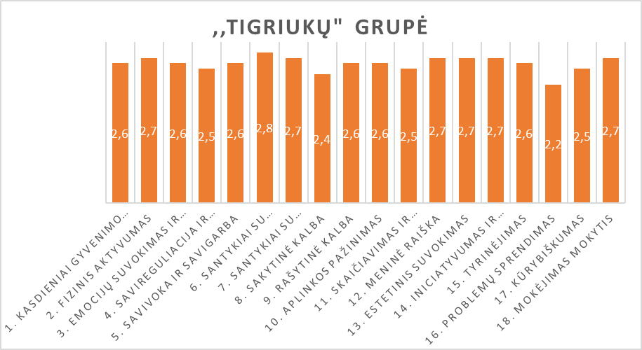
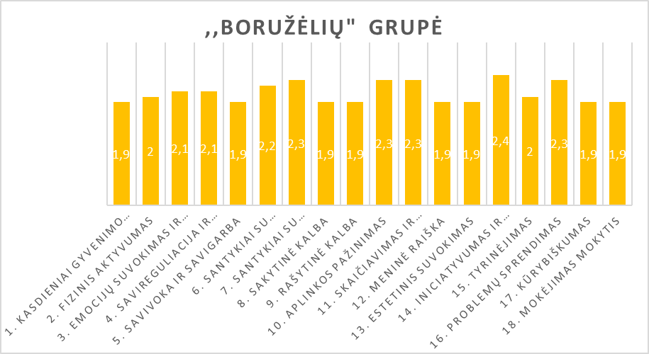
Stipriosios ugdymosi sritys: Pirmajame vertiname išryškėjusi stiprioji ugdymosi sritis fizinis aktyvumas, tokia ir išlieka vaikai aktyviai juda erdvėje. Visų vaikų gerai išsivystę smulkiosios ir stambiosios motorikos įgūdžiai. Antrajame pusmetyje sustiprėjo dar dvi sritys: santykiai su suaugusiais- vaikai lengvai atsiskiria nuo tėvų, pasitiki pedagogais, jaučiasi saugūs, prašo suaugusiųjų pagalbos. Drąsiai veikia, rizikuoja, išbando ką nors naujo, kai šalia yra juo besirūpinantis suaugusysis. Iniciatyvumas ir atkaklumas - vaikai nuolat energingai žaidžia, ką nors veikia. Geba patys pasirinkti veiklą ir ją plėtoti. Mėgsta išbandyti naujas, neįprastas veiklas. Silpnoji ugdymosi sritis: Problemų sprendimas: Sunkiau sekasi suvokti veiksmų pasekmes.
Stiprioji ugdymosi sritis išryškėjusi mokslo mėtų pabaigoje - iniciatyvumas ir atkaklumas. Daugelis ugdytinių patys pasirenka daiktus, su jais žaidžia, daug kartų atkakliai bando atlikti naują veiksmą, kartoja tai, kas pavyko. Patys noriai mokosi iš tų, su kuriais jaučiasi saugūs ir globojami. Veiksmais ar atskirais žodžiais, garsais reiškia norus, veda suaugusįjį prie dominančių daiktų. Nepavykus pasiekti tikslo, gauti norimo daikto ar įveikti kliūties, protestuoja, reiškia pykčio emocijas.
Silpnosios ugdymosi sritys: sakytinė kalba – dar ne visi grupėje vaikai taria žodžius. Daugelis vaikų bando pakartoti mokytojo tariamus žodžius skiemenimis, nepavyksta užbaigti žodį, nes neištaria paskutinio skiemens. Sunkiai sekasi išklausyti ir suprasti du vienas po kito išsakomus prašymus, kvietimus.

IKIMOKYKLINIO UGDYMO GRUPĖS
Stipriausios ugdymosi sritys: Pirmajame rudens vertinime grupėje buvo išryškėjusi fizinio aktyvumo silpnoji pusė, numatėme tolimesnes ugdymo gaires, artajame pusmetyje pasiekėme, kad taip taptų stiprioji grupės pusė. Vaikai geba žaisti komandose, vykdyti prašomas užduotis, atlikti nesudėtingus pratimus su inventoriumi. Grupės ugdytinai aktyviai dalyvauja veiklose kur reikalinga fizinės savybės. Metų pabaigoje sustiprėjo ir kasdieninio gyvenimo įgūdžių sritis ugdytinai aktyviau įsitraukia į stalo serviravimo ir savitvarkos darbus. Rodo norą padėti atlikti kasdienius ruošos darbus, siūlo savo pagalbą. Ugdo gebėjimą veikti tvarkingi, nepavykus didžioji dalis siekia susitvarkyti arba turi suvokimą, jog tai būtų naudinga Silpnosios ugdymosi sritys: Sakytinė kalba: vaikams sunkiai sekasi išklausyti vienas kitą, nepertraukiant pasakojančio. Nemaža dalis ugdytinių lanko logopedinius užsiėmimus dėl netariamų garsų. Rašytinės kalba: mažesnė dalis grupės vaikams dar tik pradeda formuotis suvokimas ir įgūdžiai šioje srityje. Dalis vaikų retai arba visai nesidomi raidelėmis, didžioji dalis nerašo realių raidžių ar elementų. Didelė dalis vaikų piešia vertikalias ir horizontalias linijas arba bando jungti linijas į formas, tačiau trūksta įgūdžių kaip galima jomis manipuliuoti, jog pasiektų norimą tikslą, išgautų tam tikrą simbolį, objektą ar raidę. Skaičiavimas matavimas: sunkiau sekasi suprasti žodžius, kuriais nusakomas judėjimas erdvėje: paimti didelį, nueiti iki, pažiūrėti į viršų ir t.t. sustoti priekyje ar gale. Ne visi ugdytiniai supranta, kad bokštas, kurio viršuje bus didesnės, o apačioje mažesnės kaladėlės, nebus tvirtas.

Stipriausios ugdymosi sritys: Pirmajam rudens vertime išryškėjusios dvi stipriosioms sritys, išliko ir iki metų pabaigos, tai kasdieninei gyvenimo įgūdžiai ir estetinis suvokimas. Padedami mokosi serviruoti stalą. Padeda į vietą priemones ar žaislus, su kuriais žaidė. Ugdytiniai, paklausti pasako, ar patiko dainelė, šokis, dailės darbelis. Emocingai reaguoja ir džiaugiasi savo puošnia apranga. Metų pabaigos sustiprėjo dar dvi sritys: fizinio aktyvumo ir savivokos ir savigarbos. Vaikai sportuoja, žaidžia, atlieka kūno judesio pratimus ir smulkiosios motorikos pratimus. Mėgsta labiau judrias, nei pasyvias ir dėmesio sukaupimo reikalaujančias veiklas. Įvardina pagrindines kūno dalis. Kalbėdami pasako ką tuo metu daro, ką turi ir pan.
Silpnosios ugdymosi sritys: Išryškėjo dvi sritys, kurios glaudžiai persipina viena su kita, tai problemų sprendimas ir emocijų suvokimas ir raiška. Grupės vaikams sunkiau sekasi spręsti iškilusias problemas, ypač ieškoti ir galvoti taikių problemų sprendimo būdų, nusiraminti ir susivaldyti kritinėje situacijoje. Emocijų raiškos spektras platus, tačiau vaikai negeba tinkamai valdyti jų pagal kilusią situaciją.
Stipriausios ugdymosi sritys išlieka.
Pirmajam rudens vertime išryškėjusios dvi stipriosioms sritys, išliko ir iki metų pabaigos, tai tyrinėjimas ir sakytinė kalba.
Vaikai savarankiškai pasirenka žaidimui ar kitai veiklai reikalingas priemones ir paaiškina, kodėl jas pasirinko. Žaisdamas tyrinėja, išbando naujus daiktus ar medžiagas, kurių dar nebandė. Ugdytiniai noriai pasakoja apie tai ką matė, ką sužinojo. Užduoda klausimus, domisi draugo diena, žaislais. Metų pabaigoje dar viena sustiprėjusi ugdymosi sritis: kasdieniniai įgūdžiai - geba tinkamai ir atsargiai naudotis stalo įrankiais. Pasako, ko nori ir ko nenori valgyti. Šiek tiek padedami apsirengia ir nusirengia, patys nusiauna ir apsiauna batukus. Skiria savo ir bendraamžių asmeninius daiktus. Čiaudėdami ir kosėdami stengiasi laikytis higienos normų (prisidengia burną ir nosį). Visi ugdytiniai stengiasi laikytis savitvarkos. Silpnosios ugdymosi sritys: mokėjimas mokytis ir problemų sprendimas- ugdytiniams sunkiau sekasi savarankiškai plėtoti žaidimo eigą, ieškoti sprendimo būdo. Išklius netikėtai situacijai, nesistengia ir nerodo noro ją išspręsti.
Stipriausios ugdymosi sritys: Pirmajame vertiname išryškėjusios stipriosios ugdymosi sritis fizinis aktyvumas ir kasdieniai gyvenimo įgūdžiai tokiomis ir išlieka. Vaikai dažniausiai savarankiškai tvarkosi žaislus ir veiklos vietą. Noriai užsiima asmenine higiena, rūpinasi valgymo įpročiais. Ugdytiniai yra fiziškai aktyvus, domisi spurtinėmis pramogomis, žaidžia judriuosius žaidimus. Spontaniškai kuria ir improvizuoja veiklą lauke, patiriant judėjimo džiaugsmą. Metų pabaigoje sustiprėjo savivokos ir savigarbos sritis. Ugdytiniai juokiasi iš savo klaidų ar mažų nelaimių, jeigu jos nesukėlė rimtų pasekmių. Geba save apibūdinti, atskiria savito elgesio savybes, pasako savo tautybę.
Silpnosios ugdymosi sritys: Problemų sprendimas: dažniausiai problemas grupės vaikai linkę spręsti pirmiausia informuojant mokytoja apie kilusį konfliktą, o ne pradžioje bandant patiems bandyti taikiai išspręsti kilusius nesutarimus. Rašytinė ir sakytinė kalba. Nevisi domisi knygelėmis, sunkiai sekasi įvardinti įvairių objektų, veikėjų bruožus ir veiksmus. Nenoriai klausosi bendraamžio, pokalbiuose suku išlaukti savo eilės. Estetinis suvokimas: ne visi ugdytiniai stengiasi kuo tvarkingiau, gražiau atlikti darbelius. Ypač tai pastebima, jei grupės draugai pabaigė savo darbelį anksčiau, tuomet vaikai stengsis užduotį atlikti bet kaip, kad tik greičiau prisijungtų prie bendrų žaidimų
Stipriausios ugdymosi sritys:
Pirmajame vertiname išryškėjusios stipriosios ugdymosi sritis fizinis aktyvumas ir kasdieniai gyvenimo įgūdžiai tokiomis ir išlieka. Vaikai noriai ir džiaugsmingai juda, mėgsta aktyvią veiklą bei įvairius judriuosius žaidimus. Gerai išugdyti stambiosios motorikos įgūdžiai: ėjimas, bėgimas šokinėjimas, pusiausvyros išlaikymas, laipiojimas aukštyn-žemyn. Vaikai turi gerus smulkiosios motorikos įgūdžius: koordinuoti akių ir rankų judesiai, gebėjimas kirpti žirklėmis, naudojimasis piešimo, rašymo priemonėmis. Metų pabaigoje atsirado dvi naujos sustiprėjusios sritys: santykiai su suaugusiais ir santykiai su bendraamžiais. Vaikai geba užmegzti ir palaikyti draugiškus santykius su suaugusiaisiais, pasitiki grupės mokytojais, su jais jaučiasi ramiai ir saugiai. Tikrina suaugusiojo leistinas ribas, dažniausiai laikosi sutartų grupės taisyklių, suaugusiojo prašymų. Ugdytiniai yra geranoriškai nusiteikę bendrauti ir bendradarbiauti su bendraamžiais, sėkmingai įsitraukia į vaikų grupę ir nuolat kartu žaidžia, veikia kartu su kitais. Bando spręsti tarpusavyje iškilusius nesutarimus, palaiko artimesnius santykius su vienu ar keliais vaikais.
Silpnosios ugdymosi sritys: Rašytinė ir sakytinė kalba. Vaikams sunkiau sekasi suprasti sudėtingesnio turinio tekstus. Keletas vaikų geba išgirsti žodžio pirmą ir paskutinį žodžio garsą, tačiau kai kuriems vaikams tai sudėtinga. Daug vaikų lanko logopedinius užsiėmimus dėl nedidelių kalbos ir kalbėjimo sutrikimų, garsų tarimo. Grupę lanko mišraus amžiaus vaikai, specialiųjų poreikių vaikas bei vaikai iš kitakalbių šeimų. Kasdieninėje veikloje raidėms neskiria pakankamai dėmesio, mažai domisi skaitymu, rašymu. Sunkiau sekasi kopijuoti raides ar žodžius, „iliustruoti“ girdėtas pasakas ar pasakojimus. Aplinkos pažinimas. Vaikams trūksta žinių apie gimtojo miesto ypatumus, sunkiau seka įvardinti žinomus miesto objektus, kai kuriems sunku įvardinti savo gatvės pavadinimą. Mažai domisi aplinka: naminiais ir laukiniais gyvūnais, jų skirtumais; įvairiais dangaus kūnais ir reiškiniais ir t.t. .Skaičiavimas ir matavimas. Vaikams sunkiau sekasi pastebėti elementų seką ir ją pratęsti keliais elementais. Daugelis maišo dešinę ir kairę puses.
Stipriausios ugdymosi sritys: fizinis aktyvumas bei iniciatyvumas ir atkaklumas. Grupės vaikai yra labai aktyvūs, mėgsta fizines savybes lavinančius žaidimus ir veiklas. Vaikai geba spirti kamuolį iš įvairių padėčių, į taikinį. Bėgioja vingiais, greitėdamas ir lėtėdamas, išsisukinėdamas, bėga ant pirštų galų. Susidūręs su kliūtimis arba nesėkmėmis vaikai bando ką nors daryti kitaip. Siekia savarankiškumo, bet vis dar laukia suaugusiųjų paskatinimo, padrąsinimo.
Silpniausios ugdymo sritys: savireguliacija ir savikontrolė bei rašytinė kalba. Grupės vaikams sudėtinga valdyti savo emocijų raiškos intensyvumą., dažnai reikia priminti grupės taisykles ypatingai ,kai vaikai žaidžia grupelėmis. Ugdytiniai pakankamai gerai moka apvedžioti raide, bet patys savarankiškai rašyti raidelių nebando, daugeliui grupės vaikų sunku nukopijuoti savo vardo raideles. Aplinkoje neieško ir dar nesupranta spausdintų žodžių prasmės.

PRIEŠMOKYKLINIO UGDYMO GRUPĖS:

Stipriosios ugdymosi sritys: Meninis ugdymas- vaikai geba derinti spalvas tarpusavyje, moka kruopščiai atlikti darbelius, iki galo, tvarkingai, naudojant priemones atsakingai ir saikingai. Visada susitvarko savo darbo vietą. Žaidimų ir kitų veiklų metu dalinasi savo menine raiška su kitais. Greitai išmoksta dainų tekstus ir judesius, geba dainuoti savarankiškai. Apibūdina linijas, išvardina spalvas, temą, idėją, mintį. Geba vaidinti ir kurti vaidinimui scenarijų.
Gamtamokslinis ugdymas- vaikai geba tyrinėti aplinką, renka informaciją, ją analizuoja, reflektuoja, ieško patys informacijos įvairiuose šaltiniuose, domisi aplink vykstančiais procesais. Gali įvardinti, kodėl gamtoje vyksta tam tikri reiškiniai, žino planetas ir gali jas įvardinti paeiliui. Geba atsakingai elgtis gamtoje, nešiukšlina, radę šiukšlę ją pakelia ir išmeta į reikiamą vietą, moka rūšiuoti ir žino, kodėl reikia rūšiuoti. Savais žodžiais pasakoja apie gamtos reikšmę žmogui. Gamtoje vaikai tyrinėja vabalus, augalus bei juos atskiria ir priskiria atitinkamai grupei. Nesant būtinybei augalų neskina, su vabalais ar vabzdžiais patyrinėję juos paleidžia, neskriaudžia.
Matematinis ugdymas- supranta ir paaiškina skaičiavimo prasmę, geba atlikti matematinius veiksmus, žino matematinius simbolius, domisi skaičiais ir jų kiekiu. Kasdieninėse situacijose įvardina skaičių pavadinimus iki 20 ir daugiau. Gali suskaičiuoti pirmine ir atbuline seka iki 10. Atlieka veiksmus daugiau, mažiau, lygu. Geba grupuoti pagal formą, svorį, dydį. Moka naudotis liniuote, ja matuoti, brėžti atkarpas. Vaikai geba apskaičiuoti triveiksmius uždavinius. Atskiria linijas, plonas, storas, ilgas ir trumpas. Klausinėdami, keldami klausimus, samprotauja ir tyrinėja matematines situacijas.
Visuomeninis ugdymas- samprotauja, kodėl svarbu žinoti savo adresą, greitosios pagalbos numerį, tėvų vardus ir pavardes bei juos tikrai žino, gali įvardinti. Vaikai domisi žemėlapiais, maršrutais, orientuojasi laiko tėkmėje. Vaikai gali įvardinti didžiausius Lietuvos miestus, juos nurodyti Lietuvos žemėlapyje. Domisi profesijomis, įvardina, kuo norėtų būti užaugę ir kodėl. Tyrinėja gamtinę ir žmogaus sukurtą aplinką bei joje vykstančius pokyčius. Spontaniškai geba greitai užmegzti santykius su kitais vaikais, pedagogais. Vaikai linkę bendrauti ir bendradarbiauti, nekelia probleminių situacijų, jas sprendžia taikiai, žodiniu būdu. Nepavykus išspręsti problemos taikiai, vaikai kreipiasi į suaugusį.
Silpnosios ugdymosi sritys: Kalbinis ugdymas- didžioji dauguma vaikų geba ne tik skiemenuoti, bet ir skaityti, rašyti. Dauguma žodžius parašo jiems nediktuojant raidžių paeiliui. Domisi knygomis, jas varto, bando skaityti ir praktikuojasi, jog skaityti išeitų dar geriau. Tačiau kartais bendraujant nepavyksta išklausyti draugo iki galo jo nepertraukiant. Vaikų žodynas gausus, tačiau esant reikalui ir nupasakojant įvykius, istorijas, kartais jiems sunku išsiplėtoti, o nepavykus, kartais susijaudina. Sveikatos ir fizinis ugdymas- suvokia, kad atliekant kokį nors pratimą, reikia elgtis saugiai, nepersistengti, jog sau nepakenkti ar nesusižaloti. Vaikai labiau mėgsta judrias, nei pasyvias ir dėmesio sukaupimo reikalaujančias veiklas. Tačiau kartais pasitaiko nepasitikėjimo savimi požymių, netinkamai reiškia jausmus kitiems priimtinais būdais, ne visada pagalvoja, kaip gali pasijausti kitas padarius tam tikrus veiksmus. Tačiau vėliau dėl to gailisi, moka atsiprašyti, užjausti. Stengiasi saugoti savo ir kitų sveikatą lauke ar fizinio lavinimo užsiėsimuose. Supranta taisyklių prasmę, tačiau kartas nuo karto jas vis reikia priminti.

APIBENDRINIMAS
Atliktas antrasis mokslo metų vertinimas leidžia pastebėti, kad priešmokyklinio ugdymo grupių pedagogės sėkmingai diegė atnaujintą ugdymo turinį, atsižvelgiant į priešmokyklinio ugdymo bendrosios programos tikslą ir uždavinius Sėkmingai ugdė vaikų komunikavimo, kultūrinę, kūrybiškumo, pažinimo, pilietiškumo, skaitmeninę ir socialinę, emocinę ir sveikos gyvensenos kompetencijas. Visi ugdytiniai baigė priešmokyklinio ugdymo programą yra pasiruošę tęsti ugdymo procesą mokykloje. Kiekvienam vaikui yra parašytos rekomendacijos.
Ikimokyklinio ir lopšelio amžiaus grupėse vaikai plėtė savo pažinimo ribas per 18 ugdymosi sričių. Atsižvelgiant į amžiaus tarpsnio ypatumus mokytojai kryptingai ir tikslingai galės diferencijuoti ugdymą, koreguojant ugdymo turinį, keičiant ugdymosi metodus.

Parengė direktorės pavaduotoja ugdymui: A.Dudavičienė

